**http://imasters.com.br/artigo/2917/postgresql/instalacao\_do\_postgresql\_80/**

[**PostgreSQL**](http://imasters.com.br/secao/postgresql)

**Instalação do PostgreSQL 8.0**

Quarta-feira, 26/01/2005 às 11h23, por [Daniel Oslei](http://imasters.com.br/autor/90/)

Sem dúvida, em mais de 15 anos de história e desenvolvimento do PostgreSQL, nunca houve uma versão tão esperada como a versão 8.0, e admito que estava muito ansioso pelo seu lançamento. Mas valeu a espera, dia 19 de janeiro foi disponibilizado para download o novo PostgreSQL e as pessoas que já gostavam das versões 7.3 ou 7.4 vão gostar muito também da 8.0. Para obter mais informações sobre o que há de novo, leia a [matéria](http://www.imasters.com.br/artigo.php?cn=2889&cc=2" \t "_blank) de Fábio Cavalcante aqui no iMasters.

O PostgreSQL veio com muitas mudanças, mas a principal é o suporte nativo para a plataforma Windows. Mas importante observar, que ele é suportado apenas pelas versões 2000, XP e 2003. O Windows NT também é compatível, porém o instalador não irá funcionar, terá que ser feita uma instalação manual com alguns pequenos ajustes. As outras versões (95, 98 e Me) não possuem estrutura de suporte. Para estes casos terá que ser usado o Cygwin que é o emulador de ambiente Unix. Outro fato que deve ser levado em consideração é o de que é necessário o sistema de arquivos NTFS, pois ele fornece infra-estrutura para o armazenamento e é mais seguro que o FAT.

Por mais que o instalador facilite muito a vida, algumas pessoas estão tendo dificuldade para instalá-lo. Acabei recebendo uma grande quantidade de e-mails de pessoas com dúvidas relacionadas a instalação. Por isso elaborei este pequeno passo-a-passo de instalação. Para este mini-tutorial instalei o PostgreSQL em um computador que utiliza o Windows XP com Service Pack 2, e depois da instalação foi possível utilizar o SGBD com normalidade.

Vamos aos passos:

**1º -** Em [http://www.postgresql.org/download](http://www.postgresql.org/download" \t "_blank) você pode fazer o download do arquivo compactado contendo o instalador, ele possui aproximadamente 17.5 MB de tamanho.

**2º -** Descompacte o pacote e execute o arquivo postgresql-8.0.msi.Você vai perceber que há seis idiomas para sua escolha (Inglês, Alemão, Francês, Sueco, Turco e Português (Brasil)).

**3º -** Na janela seguinte, você terá as opções de instalação. Aconselho que os módulos de Database Server e de User Interface fiquem habilitados.

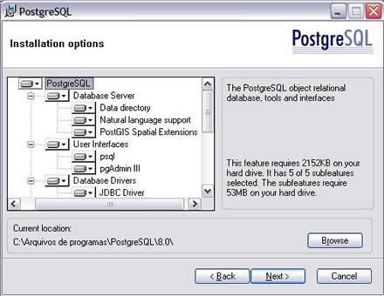

**4º -** Se você desejar que o PostgreSQL seja instalado como um serviço no Windows habilite o checkbox "Install as service". Aqui vem uma das partes mais críticas da instalação, que é relacionado a colocação do usuário que vai rodar o serviço. Esse usuário não é um usuário do SGBD, mas sim do próprio Windows. Este usuário não pode ser administrador e também não pode ser um usuário sem senha.

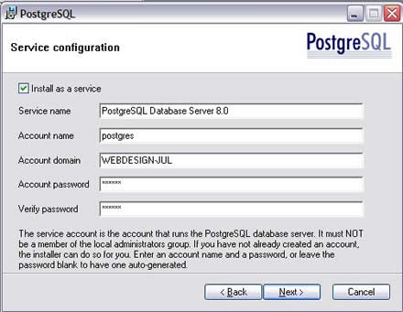

O instalador fornece a opção de criar um usuário para você, no entanto, não aconselho, pois ele cria o usuário e cria também uma senha aleatória, que na maioria das vezes é complicada escreve-la novamente. Vejam na figura abaixo um exemplo de senha criada. O melhor mesmo é você criar um usuário manualmente.

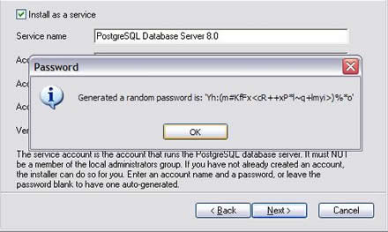

**5º -** Na janela seguinte é pedida as opções relacionadas a que porta o servidor irá rodar, codificação e também qual será o super usuário. Este usuário é um usuário interno do SGBD e não pode possuir a mesma senha do usuário do Windows especificado anteriormente.

Também existe a opção para aceitar conexões que não são vindas de localhost. Por mais que esta opção esteja selecionada, você terá que conceder acesso aos endereços que desejar editando o arquivo pg\_hba.conf.

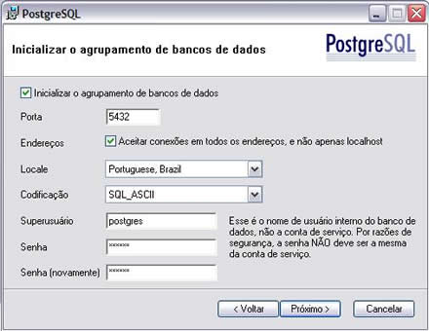

**6º -** Você também terá que optar pelos módulos adicionais que deseja instalar, na imagem abaixo eu selecionei praticamente todas, pois desejo fazer experimentos com eles, mas não é necessários que você deixe todos habilitados, fica a seu critério o que você realmente vai utilizar.

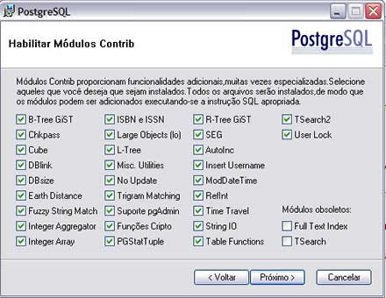

|  |  |
| --- | --- |
| B-Tree | Uma implementação do B-Tree usando GiST para vários tipos de dados |
| ChkPass | Tipo de senha que é automaticamente checada e convertida na entrada, sendo armazenada de forma criptografada |
| Cube | Tipo de dados que representando cubos multidimensionais |
| DBLInk | Funções que retornam resultados a partir de um banco de dados remoto. |
| DBSize | Módulo utilizado no PgAdmin que contém funções para a busca de tamanho de um objeto no banco de dados. |
| Earth Distance | Módulo que contém duas diferentes abordagens para calcular grandes distâncias levando em consideração a curvatura da Terra. Para instalar esse módulo você necessita instalar também o módulo Cube. |
| Fuzzy String Match | Funções para comparação "fuzzy" de strings. |
| Integer Aggregator | Um integrador/enumerados de inteiros. |
| Integer Array | Essa é uma da estrutura de dados RD-tree utilizando a interface GiST para PostgreSQL. |
| ISBN e ISSN | Tipos de dados para ISBN (livros) e ISSN (seriais) |
| Large Objects (lo) | Extensão do PostgreSQL para tratar Large Objects. |
| L-Tree | Uma implementação de tipos de dados, métodos de acesso indexados e consultas para dados organizados em uma estrutura de árvore. |
| Misc. Utilities | Diversas funções úteis para o PostgreSQL. |
| No Update | Módulo que implementa um gatilho para prevenir atualizações em colunas isoladas. |
| Trigram Matching | Módulo que proporciona funções e classes de índices para determinar a similaridade de textos baseados em comparação de trigramas. |
| Suporte PgAdmin | Conjunto de funções empregadas para proporcionar funcionalidades adicionais no PgAdmin. |
| Funções Cripto | Funções criptográficas para o PostgreSQL. |
| PGStartTuple | Retorna o comprimento da tabela, a percentagem de tuplas "mortas" em uma tabela e outras informações. |
| R-Tree Gist | Uma implementação de R-Tree empregando GiST. |
| SEG | Um tipo definido pelo usuário representando medidas de laboratório, tais como intervalo de de ponto flutuante. |
| String IO | Módulo que implementa funções de saída que podem ser empregadas no lugar das padrões, de modo a obter o valor de campos de texto impressos no formato utilizado por strings C. |
| Table Functions | Uma amostra de funções C que retornam setof e setof composto. |
| TSearch2 | Uma extensão de busca de texto completa para PostgreSQL. Esse módulo deve ser empregado preferencialmente em relação ao "Full Text Index" e "TSearch" para novas aplicações. |
| User Lock | Esse módulo proporciona suporte para bloqueio cooperativo de longo prazo a nível de usuário. |
| Full Text Index | Uma tentativa de algum tipo de Indexação de Texto Completo para PostgreSQL. O módulo TSearch2 é recomendados em seu lugar, para novas aplicações. |
| TSearch | Uma extensão de busca de texto completo para PostgreSQL. O módulo TSearch2 é recomendados em seu lugar, para novas aplicações. |

**7º -** Se você optou por instalar o módulo do PostGIS, uma nova janela irá aparecer perguntando se deseja habilitar as funções do PostGIS em template1.

**8º -** Pronto, muito fácil. Agora o instalador jogará os arquivos adequadamente nos lugares especificados e seu PostgreSQL 8.0 estará pronto para trabalhar.

Experimentem instalar o PostgreSQL 8.0, pois vale a pena. Esta versão mostra que o PostgreSQL amadureceu mais ainda e vem na tentativa de nos atender na maioria das necessidades de um SGBD.